**Nom de la SEA :** technique d’impact des oursons

**Résumé de la SEA :**

Les élèves de ma classe ne s’entendent pas toujours très bien. Je remarque qu’ils s’avertissent souvent entre eux (ne dépassent pas, ne fait pas ça, rapportage ++, etc.). Ainsi, j’ai trouvé une technique d’impact. Je présenterai deux oursons aux élèves, un souriant et l’autre triste. Je fais remarquer aux élèves que ces deux oursons sont des tirelires. Je leur demande : si celui qui semble triste est celui qui est le plus rempli, lequel est le plus heureux? Ils répondent habituellement celui qui est le plus rempli. Ainsi, j’amène les élèves à comprendre que s’ils veulent remplir la tirelire de leurs amis dans la classe, ils doivent leur donner des compliments, faire de beaux gestes, etc. Je leur demande de me nommer des exemples.

<https://www.youtube.com/watch?v=AARFzWlie8I&t=79s&fbclid=IwAR0E6UnnoGd_04cVclA7noXqQD4Ku99qYw8cCJWdfjsppSqug-5CqAboLSM>

**Objectif d’apprentissage et de développement général :** Développer sa capacité à interagir de façon harmonieuse avec les autres élèves de sa classe en faisant un casse-tête de manière collective.

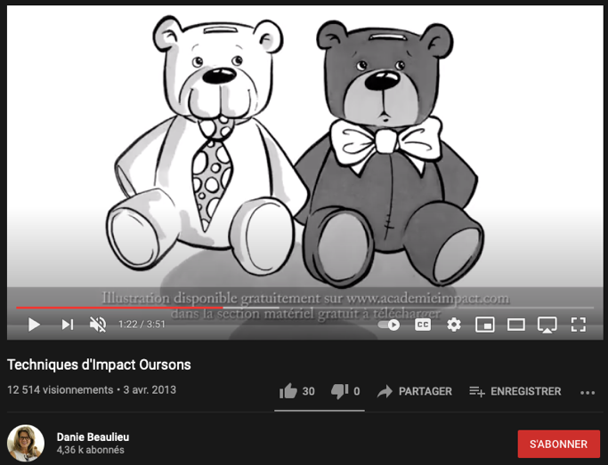**Stratégies d’évaluation :** Prendre des notes d’observation des comportements observables des élèves dans la semaine suivante. Observer les comportements des élèves et leur participation à la discussion. Cela me permettra de cerner leur niveau de compréhension de cette technique d’impact qui vise à les unir davantage les uns aux autres.